Регламент информационного взаимодействия
Описание интеграционных профилей
История записи пациента
Листов 22

История версий
№ п/п | Версия | Дата | Автор | Примечание
1 | 1 | 22.05.2024 | Кийкова Д.А. | Основная версия документа

Содержание

История версий 2
Содержание 3
1 Определения, обозначения и сокращения 4
2 Описание решения 6
2.1 Типовое решение для получения записей 7
2.2 Типовое решение для получения заявок на вызов врача на дом 8
3 Описание протокола взаимодействия 10
3.1 Общая информация о сервисе 10
3.2 Требования к авторизации 10
3.3 Использование справочников 10
4 Описание методов сервиса 11
4.1 Список методов сервиса 11
4.2 Метод получения записей 11
4.2.1 Описание параметров запроса 12
4.2.2 Описание выходных данных 13
4.2.3 Запрос 15
4.2.4 Ответ 15
4.3 Получение заявок на вызов врача на дом 16
4.3.1 Описание параметров запроса 17
4.3.2 Описание выходных данных 17
4.3.3 Запрос 20
4.3.4 Ответ 20
5 Обработка ошибок 22

Определения, обозначения и сокращения
Сокращение, обозначение | Определение
AHS | Appointment History Store – англ., История записи пациентов
API | Application programming interface — англ., интерфейс программирования приложений
GUID | Globally Unique Identifier — англ., глобальный уникальный идентификатор
REST | REpresentational State Transfer – англ., архитектурный стиль взаимодействия компонентов распределённого приложения в сети.
Интеграционная платформа | Интеграционная платформа N3
ИС | Информационная система
БД | База данных
Клиент сервиса | Информационная система, взаимодействующая с Сервисом истории записи пациента (порталы записи, центры телефонного обслуживания, голосовые помощники и проч.)
ЛПУ | Лечебно-профилактическое учреждение
Медицинский ресурс | Ресурс медицинской организации (медицинский работник, кабинет, оборудование и т.п), талон в расписании которого необходимо занять для получения медицинской услуги. Медицинский работник является частным случаем медицинского ресурса
МИС | Медицинская информационная система
МО | Медицинская организация
Талон | Временной промежуток в расписании рабочего времени врача медицинской организации для посещения с целью получения медицинской помощи
Целевая МО | Медицинская организация, в которую оформляется запись к врачу

Описание решения
Сервис истории записи пациента предназначен для хранения и предоставления сведений об истории записи пациентов.
В сервисе хранятся сведения о:
- предстоящих и исторических записях пациента (свободная запись, запись по направлению, запись на вакцинацию, запись на диспансерное наблюдение, запись на профосмотры),
- предстоящих и исторических вызовах врача на дом,
- медицинских ресурсах,
- пациентах.
На Рисунке 1 представлена схема взаимодействия.
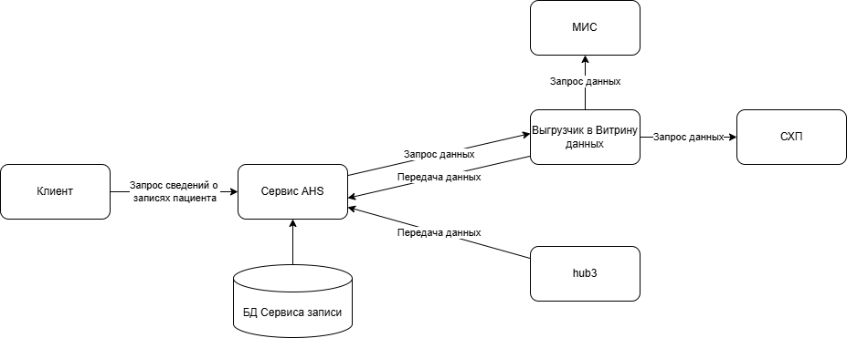
Рисунок 1. Схема взаимодействия
Описание сервисов, указанных на схеме:
- AHS (сервис истории запис пациента) – предназначен для хранения сведений об активных и исторических записях пациентов.
- Выгрузчик в Витрину данных – сервис, предназначенный для сбора информации о слотах, ресурсах, прикреплениях, пациентах, медицинских организациях, направлениях, вакцинации, картах диспансерного наблюдения и т.д. из МИС МО и для загрузки их в витрину данных, а также для осуществления записи/отмены записи.
- Hub3 – предназначен для маршрутизации запросов клиентов сервисов до МИС.
- СХП – сервис хранения прикреплений, в котором содержатся сведения о прикрепленном населении.
Сведения о записях, медицинских ресурсах и пациентах поступают из Выгрузчика в сервис истории записи пациента.
Записи поступают в сервис истории записи пациента постоянно, по мере появления их в Выгрузчике.
Описание Выгрузчика приведено в документах ОИП «API для получения данных о талонах, картах диспансерного наблюдения и вакцинации» и «Инструкция по интеграции участников взаимодействия с Выгрузчиком в Витрину данных».
Для того, чтобы сервис AHS мог получать сведения о записях, обязательно должны быть поддержаны следующие методы Выгрузчика:
- slots,
- slotshostory.
Ресурсы и пациентов сервис истории записи пациента запрашивает по мере необходимости – если появилась запись, для которой в БД сервиса нет пациента или ресурса, или если имеющиеся в БД пациент или ресурс требует обновления. Частота запроса актуальных сведений о ресурсах и пациентах устанавливается в настройках сервиса истории записи пациента.
Для того, чтобы сервис AHS мог получать сведения о медицинских ресурсах, обязательно должны быть поддержаны следующие методы сервиса записи на прием к врачу, которые будут запрашиваться Роботом:
- GetPositionList,
- GetSpesialityList,
- GetDoctorList,
- GetDoctorList2.
Робот – система, выполняющая автоматический обход МИС, используя методы hub2.6 для получения актуальных сведений о ресурсах (должности, специальности, списки медицинских ресурсов по должностям и специальностям).
Сведения о пациентах Выгрузчик получает из сервиса СХП. Важно, чтобы в регионе была поддержена передача сведений о пациентах и их прикреплениях в Выгрузчик.
Сведения о МО сервис истории записи пациента получает из БД сервиса записи на прием к врачу.
Сведения о вызове врача на дом поступают из сервиса «Вызов врача на дом». Описание сервиса приведено в регламенте «Вызов врача на дом. Технический_регламент Hub3» версии не ниже 1.7. Методы, по которым сведения поступают в AHS - $createhomecallrequest и $updatehomecallrequest.
Сведения о профосмотрах поступают из сервиса «Запись на медицинский осмотр». Описание сервиса приведено в регламенте «Запись на медицинский осмотр. Технический регламент» версии не ниже 2. Методы, по которым сведения поступают в AHS - $notify и $changenotification.
Для того, чтобы получить актуальные регламенты, необходимо обратиться к МИАЦ региона или в ОТРС Нетрики Медицины.

Типовое решение для получения записей
Данное типовое решение предоставляет возможность получения записей пациента по интервалу дат, активности записи. Так же есть возможность указать количество записей для пропуска и количество записей в ответе.
Диаграмма последовательности для сценария получения записей представлена на Рисунок 2.
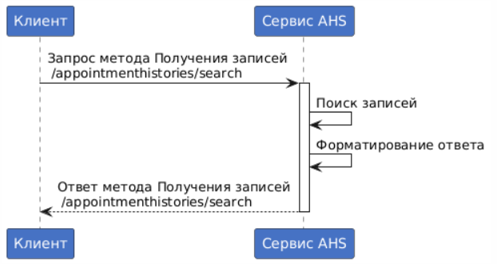
Рисунок 2. Диаграмма последовательности для сценария получения записей
Краткое описание протокола взаимодействия приведено в разделе 3.

Типовое решение для получения заявок на вызов врача на дом
Данное типовое решение предоставляет возможность получения заявок на вызов врача на дом по интервалу дат, активности заявки. Так же есть возможность указать колическтво записей для пропуска и количество записей в ответе.
Диаграмма последовательности для сценария получения заявок на вызов врача на дом приведена на Рисунок 3.
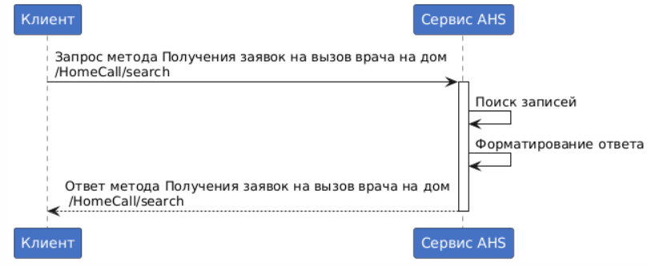
Рисунок 3. Диаграмма последовательности для сценария получения заявок на вызов врача на дом
Краткое описание протокола взаимодействия приведено в разделе 3.

Описание протокола взаимодействия

Общая информация о сервисе
В качестве протокола взаимодействия используется REST.

Требования к авторизации
При информационном взаимодействии с AHS необходимо передавать в заголовке сообщения авторизационный токен в формате:
Authorization: N3[пробел][GUID системы]
GUID системы выдается разработчику МИС администратором Интеграционной платформы.

Использование справочников
Справочники, используемые в Истории записи пациента, опубликованы в «Сервисе Терминологии». Описание сервиса Терминологии и правила взаимодействия с ним приведены по ссылке: http://api.netrika.ru/docs.php?article=Terminology.
Для каждого справочника в Настоящем документе указан его OID (объектный идентификатор). Перечень присвоенных корневых OID:
1.2.643.5.1.13.2.1 - Корневой OID справочников, размещенных в Федеральном реестре НСИ (http://nsi.rosminzdrav.ru/);
1.2.643.2.69.1.1.1 – Корневой OID для справочников подсистемы НСИ Регионального фрагмента.
Справочники, используемые в рамках сервиса «История записи пациента»:
- Справочник «ЛПУ» Интеграционной платформы
- «Номенклатура специальностей медработников с высшим и средним образованием» (OID 1.2.643.5.1.13.13.11.1066)
- Справочник «Источники записи» (OID 1.2.643.2.69.1.1.1.256)

Описание методов сервиса

Список методов сервиса
Сервис «История записи пациента» содержит следующие методы:
- Метод получения записей
- Метод получения заявок на вызов врача на дом
Обязательность параметров, используемых в запросах, указана в соответствующих таблицах. При этом используются следующие обозначения:
- 0..1 - параметр необязательный, максимальное количество экземпляров один;
- 0..* – параметр необязательный, максимальное количество экземпляров не ограничено;
- 1..1 – параметр обязательный, экземпляр один;
- 1..2 – параметр обязательный, экземпляр один или два;
- 1..3 – параметр обязательный, экземпляр один, два или три;
- 1..* – параметр обязательный, максимальное количество экземпляров не ограничено;
- 2..2 – параметр обязательный, два экземпляра.

Метод получения записей
Метод получения записей позволяет получить записи пациентов. В зависимости от параметра isActive в ответе будут получены либо активные, либо исторические, либо все имеющиеся записи, в том числе и исторические.
Для вызова метода необходимо указывать URL в формате:
GET [base]/api/appointmenthistories/search
На Рисунок 4 представлена схема информационного взаимодействия в рамках метода «Получение записей».
Рисунок 4. Схема информационного взаимодействия в рамках метода «Получение записей»
Описание схемы:
- Клиент AHS отправляет запрос метода «Получение записей» в сервис AHS. Состав параметров запроса метода представлен в разделе 4.2.1.
- Сервис AHS выполняет поиск записей, форматирование ответа и передает ответ метода «Получение записей» Клиенту. Состав выходных данных ответа метода представлен в разделе 4.2.2.

Описание параметров запроса
Перечень параметров, передаваемых в запросе, и их описание представлено в Таблица 1.

Таблица 1 - Параметры query запроса
№п.п. | Параметр | Кратность | Тип | Описание
 | VisitDateFrom | 0..1 | datetime | Начальная дата и время интервала для отбора записей по дате начала приема
 | VisitDateTo | 0..1 | datetime | Конечная дата и время интервала для отбора записей по дате начала приема
 | Skip | 0..1 | Integer | Количество записей для пропуска
 | Take | 0..1 | integer | Количество записей в ответе
 | isActive | 0..1 | boolean | Признак активной записи  Если значение не установлено, то будут отобраны и активные и не активные записи

Описание выходных данных
В ответе метода от сервиса передаются сведения о записях.
Перечень параметров, передаваемых в ответе, и их описание представлено в Таблица 2.
Таблица 2 – Описание параметров ответа
№п.п. | Параметр | Кратность | Тип | Описание
 | appointmentId | 1..1 | datetime | Идентификатор записи
 | externalLpuId | 1..1 | Integer | Идентификатор МО (в которую была осуществлена запись)
 | externalPatientId | 0..1 | String | Идентификатор пациента в МИС
 | externalAppointmentId | 0..1 | String | Идентификатор записи в МИС
 | patientFullName | 0..1 | String | ФИО пациента
 | patientBirthDate | 0..1 | String | Дата рождения пациента
 | appointmentCreatedAt | 0..1 | timestamptz | Дата и время совершения записи на прием  Время передается в UTC+0
 | visitStart | 1..1 | timestamptz | Дата приема  Время передается в UTC+0
 | appointmentSource | 0..1 | String | Источник записи по справочнику OID 1.2.643.2.69.1.1.1.256
 | appointmentAddress | 0..1 | String | Адрес приема
 | appointmentType | 0..1 | String | Тип записи на прием  ProfExamination - мед. осмотры  appointment - свободная запись, запись по направлению  vaccination - запись на вакцинацию  d_observation - запись на дисп. наблюдение  covid_vaccination - вакцинация от Ковид19  udvn_dispensary - углубленная диспансеризация
 | appointmentStatus | 0..1 |  | Статус записи на прием к врачу:  - пациент записан;  - запись пациента отменена;  - прием выполнен, услуга оказана;  - прием не состоялся по другим причинам  - запись отменена пациентом  - запись отменена медицинской организацией
 | orgAddress | 0..1 | String | Адрес МО
 | orgName | 0..1 | String | Наименование МО
 | districtId | 0..1 | String | Идентификатор района МО
 | districtName | 0..1 | Integer | Название района МО
 | patientPhone | 0..1 | String | Телефон пациента
 | patientHomePhone | 0..1 | String | Домашний телефон пациента
 | doctorFullName | 0..1 | String | ФИО врача
 | specialityName | 0..1 | String | Название специальности врача по справочнику OID 1.2.643.5.1.13.13.11.1066
 | misName | 0..1 | String | Наименование МИС
 | doctorId | 0..1 | String | Идентификатор врача в МИС
 | ferSpecialityId | 0..1 | String | Идентификатор федеральной специальности по справочнику OID 1.2.643.5.1.13.13.11.1066
 | medicalExaminationId | 0..1 | String | Идентификатор медицинского осмотра в МИС
 | externalSlotId | 0..1 | String | Идентификатор слота в МИС
 | active | 0..1 | boolean | Признак активности записи
В случае, если заполнено значение medicalExaminationId, это значит, что пациент записан на медицинский осмотр. Найти все записи на услуги в рамках медицинского осмотра возможно по данному значению.

Запрос
http://[base]/ahs/api/appointmenthistories/search?visitDateFrom=2024-06-14T14%3A59%3A59&visitDateTo=2024-08-20T16%3A59%3A59&IsActive=true&skip=2&take=2

Ответ
Пример ответа метода (без ошибок):
{
"result": {
"appointments": [
{
"appointmentId": "15a9d9ee-edb4-4a61-8915-1194131b575c",
"externalLpuId": 1,
"externalPatientId": "123",
"externalAppointmentId": null,
"patientFullName": "Иваныч Дмитрий Петров",
"patientBirthDate": "1991-05-07T00:00:00",
"appointmentCreatedAt": "2024-10-08T12:54:13.74Z",
"visitStart": "2024-10-09T11:20:00Z",
"appointmentSource": "epgu",
"appointmentAddress": "191186, Санкт-Петербург, ул. Малая Конюшенная, д",
"appointmentType": "Appointment",
"appointmentStatus": "Пациент записан",
"orgAddress": "198099, Санкт-Петербург, ул. Гладкова, д. 4/12",
"orgName": "Санкт-Петербургское государственное бюджетное учреждение здравоохранения \"Городская поликлиника №23\"",
"districtId": 1,
"districtName": "Адмиралтейский",
"patientPhone": "+7(343)822-01-64",
"patientHomePhone": null,
"doctorFullName": "Осипов Илья Иванович",
"specialityName": "врач-психиатр",
"misName": "система1",
"doctorId": "990000187",
"ferSpecialityId": "23",
"medicalExaminationId": null,
"externalSlotId": "slot_20241009_142000",
"active": true
}
],
"totalCount": 1
},
"success": true,
"errorCode": 0,
"message": null,
"stackTrace": null
}

Пример ответа метода (с ошибкой):
{
"result": null,
"success": false,
"errorCode": 2,
"message": "visitDateFrom или visitDateTo не могут иметь дефолтное значение",
"stackTrace": null
}

Получение заявок на вызов врача на дом
Метод получения заявок на вызов врача на дом позволяет получить заявки на вызов врача на дом пациентов. В зависимости от параметра isActive в ответе будут получены либо активные, либо исторические, либо все имеющиеся заявки, в том числе и исторические.
Для вызова метода необходимо указывать URL в формате:
GET [base]/api/HomeCall/search
На Рисунке 5 представлена схема информационного взаимодействия в рамках метода «Получение заявок на вызов врача на дом».
Рисунок 5. Схема информационного взаимодействия в рамках метода «Получение заявок на вызов врача на дом»
Описание схемы:
- Клиент AHS отправляет запрос метода «Получение заявок на вызов врача на дом» в сервис AHS. Состав параметров запроса метода представлен в разделе 4.3.1.
- Сервис AHS выполняет поиск записей, форматирование ответа и передает ответ метода «Получение заявок на вызов врача на дом» Клиенту. Состав выходных данных ответа метода представлен в разделе 4.3.2.

Описание параметров запроса
Перечень параметров, передаваемых в запросе, и их описание представлено в Таблица 2.
Таблица 3 – Описание параметров запроса
№п.п. | Параметр | Кратность | Тип | Описание
 | SlotStart | 0..1 | datetime | Начальная дата интервала для отбора заявок по дате начала приема
 | SlotEnd | 0..1 | datetime | Конечная дата интервала для отбора заявок по дате начала приема
 | Skip | 0..1 | Integer | Количество записей для пропуска
 | Take | 0..1 | integer | Количество записей в ответе
 | isActive | 0..1 | boolean | Признак активной заявки  Если значение не установлено, то будут отобраны и активные и не активные заявки

Описание выходных данных
В ответе метода от сервиса передаются сведения о записях.
Перечень параметров, передаваемых в ответе, и их описание представлено в Таблица 4.
Таблица 4 – Описание параметров ответа
№п.п. | Параметр | Кратность | Тип | Описание
 | Id | 1..1 | String | Идентификатор заявки на вызов врача на дом
 | externalId | 1..1 | integer | Идентификатор заявки в сервисе «Вызов врача на дом»
 | patientFullName | 1..1 | String | ФИО пациента
 | patientBirthiDate | 1..1 | String | Дата рождения пациента
 | patientPhone | 0..1 | String | Телефон пациента
 | patientHomePhone | 0..1 | String | Домашний телефон пациента
 | externalPatientId | 0..1 | String | Идентификатор пациента в сервисе «Вызов врача на дом»
 | applicantFullName | 0..1 | String | ФИО заявителя
 | reason | 1..1 | String | Причина вызова врача на дом
 | address | 1..1 | String | Адрес вызова
 | slotStart | 0..1 | timestamptz | Дата и время начала слота
 | slotEnd | 0..1 | timestamptz | Дата и время окончания слота
 | targetLpuId | 0..1 | Integer | Идентификатор целевой МО
 | status | 1..1 | Integer | Статус заявки на вызов врача:  - Заявка на вызов врача на дом зарегистрирована  - По заявке на вызов врача на дом определена МО  - Заявка на вызов врача на дом подтверждена (согласована в МО)  - Вызов врача на дом выполнен, услуга оказана  - Заявка на вызов врача на дом отменена  - Услуга не оказана по другим причинам  - По заявке на вызов врача на дом пациент переведен в бокс  - Заявка на вызов на дом на уточнении
 | statusDisplay | 1..1 | String | Наименование статуса заявки
 | factVisitTime | 0..1 | timestamptz | Фактическое время оказания услуги  Время передается в UTC+0
 | representativeFullName | 0..1 | String | ФИО представителя
 | representativePhone | 0..1 | String | Телефон представителя
 | representativeHomePhone | 0..1 | String | Домашний телефон представителя
 | applicantPhone | 0..1 | String | Телефон заявителя
 | applicantHomePhone | 0..1 | String | Домашний телефон заявителя
 | homeCallRequestCreated | 1..1 | timestamptz | Дата и время создания заявки на вызов врача на дом  Время передается в UTC+0
 | doctorFullName | 0..1 | String | ФИО врача
 | ferSpecialityName | 0..1 | String | Наименование федеральной специальности по справочнику OID 1.2.643.5.1.13.13.11.1066
 | ferSpecialityId | 0..1 | String | Идентификатор федеральной специальности по справочнику OID 1.2.643.5.1.13.13.11.1066
 | doctorId | 0..1 | String | Идентификатор врача
 | districtId | 0..1 | Integer | Идентификатор района МО
 | districtName | 1..1 | String | Наименование района МО
 | appointmentSource | 0..1 | String | Источник осуществления заявки по справочнику OID 1.2.643.2.69.1.1.1.256
 | externalSlotId | 0..1 | String | Идентификатор слота
 | orgAddress | 1..1 | String | Адрес МО
 | misName | 1..1 | String | Наименование МИС
 | patientPolicy | 1..1 | String | Полис пациента
 | patientSnils | 1..1 | String | СНИЛС пациента
 | createdAt | 1..1 | timestamptz | Дата создания записи  Время передается в UTC+0
 | updatedAt | 1..1 | timestamptz | Дата обновления записи  Время передается в UTC+0
 | isАctive | 1..1 | boolean | Признак активности заявки
 | sick_leave_certificate | 0..1 | integer | Признак необходимости открытия больничного
 | addressDistrict | 0..1 | string | Район адреса вызова

Запрос
Пример запроса:
http://[base]/ahs/api/HomeCall/search?SlotStart=2024-08-17T06%3A02%3A00.000&SlotEnd=2024-08-19T06%3A02%3A00.000&IsActive=true&Skip=0&Take=10

Ответ
Пример ответа метода (без ошибок):
{
"success": true,
"errorCode": 0,
"message": "string",
"stackTrace": "string",
"result": {
"items": [
{
"id": "3fa85f64-5717-4562-b3fc-2c963f66afa6",
"externalId": 2406131434590350644,
"patientFullName": "Иванов Иван Иванович",
"patientBirthDate": "1974-11-26T09:15:25.313Z",
"patientPhone": "79815375430",
"patientHomePhone": "79815375428",
"externalPatientId": "3421",
"applicantFullName": "Петров Александр Сергеевич",
"reason": "головная боль, температура 38",
"address": "191186, Санкт-Петербург, ул. Малая Конюшенная, д10",
"slotStart": "2024-11-26T09:15:25.313Z",
"slotEnd": "2024-11-26T14:15:25.313Z",
"targetLpuId": 1,
"status": 3,
"statusDisplay": "Заявка на вызов врача на дом подтверждена (согласована в МО)",
"representativeFullName": "Иванов Илья Игнатьевич",
"representativePhone": "+7(831)442-64-96",
"representativeHomePhone": "+7(831)442-64-96",
"applicantPhone": "79815375428",
"applicantHomePhone": "79815375428",
"homeCallRequestCreated": "2024-11-26T09:15:25.313Z",
"doctorFullName": "Сидоров Иван Петрович",
"ferSpecialityName": "терапия",
"misName": "Самсон",
"doctorId": "111",
"ferSpecialityId": "27",
"districtId": 1,
"districtName": "Адмиралтейский",
"appointmentSource": "szpv_internet",
"externalSlotId": "896109f2-f349-4f35-9029-e65fc2290441",
"orgAddress": "191186, Санкт-Петербург, ул. Малая Конюшенная, д1",
"patientPolicy": "0000000000000002",
"patientSnils": "00000000004",
"createdAt": "2024-11-26T09:15:25.313Z",
"updatedAt": "2024-11-26T09:15:25.313Z",
"isActive": true,
"sickLeaveCertificate": 0,
"addressDistrict": "Адмиралтейский район"
}
],
"totalCount": 1
}
}
Пример ответа метода (с ошибкой):
{
"result": null,
"success": false,
"errorCode": 2,
"message": "visitDateFrom или visitDateTo не могут иметь дефолтное значение",
"stackTrace": null
}

Обработка ошибок
Единый формат ответов методов API предусматривает также передачу информации об ошибках:
{
"success": true/false,
"errorCode": 0,
"message": "Текстовое описание ошибки",
"stackTrace": "Системная информация по ошибки"
"result": [
результат от AHS
]
}

Название поля | Описание | Тип данных | Заполнение
success | Статус выполнения запроса | boolean | 1..1
errorCode | Код ошибки | int | 1..1
message | Текстовое описание ошибки | string | 0..1
stackTrace | Системная информация по ошибке | string | 0..1
result | Результат выполнения метода, в случае успеха | array | 0..1

В случае возникновения ошибки, в поле success возвращается значение false. Если ошибок нет, возвращается значение true.
Если возникла ошибка, то вернется информацию о ней. Информация об ошибке состоит из двух полей: errorCode и message.
Поле errorCode заполняется одним из следующих значений:
0 – ошибок нет
1 – внутренняя ошибка
2 – ошибка валидации запроса

